事项编码：166022400011330100580267448L13

社保医保税务参保一件事联办服务指南

市人力社保局

社保医保税务参保一件事联办服务指南
一、适用范围
涉及的内容：社保医保税务参保
服务对象：个人,法人,其他组织
二、事项审查类型
即审即办
三、国家法律依据
社会保险个人权益记录管理办法 中华人民共和国人力资源和社会保障部
第八条 社会保险经办机构和信息机构应当配备社会保险个人权益记录保管的场所和设施设备，建立并完善人力资源社会保障业务专网。
第十四条 社会保险经办机构应当向参保人员及其用人单位开放社会保险个人权益记录查询程序，界定可供查询的内容，通过社会保险经办机构网点、自助终端或者电话、网站等方式提供查询服务。
社会保险费申报缴纳管理规定 中华人民共和国人力资源和社会保障部 2013-11-01
第四条
（四） 职工名册及职工缴费情况
中华人民共和国社会保险法 全国人民代表大会常务委员会 2011-07-01
第四条
中华人民共和国境内的用人单位和个人依法缴纳社会保险费，有权查询缴费记录、个人权益记录，要求社会保险经办机构提供社会保险咨询等相关服务。
第八条 社会保险经办机构提供社会保险服务，负责社会保险登记、个人权益记录、社会保险待遇支付等工作。
用人单位应当自成立之日起三十日内凭营业执照、登记证书或者单位印章 ，向当地社会保险经办机构申请办理社会保险登记。社会保险经办机构应当自收到申请之日起十五日内予以审核，发给社会保险登记证件。
用人单位的社会保险登记事项发生变更或者用人单位依法终止的，应当自变更或者终止之日起三十日内，到社会保险经办机构办理变更或者注销社会保险登记。
第五十八条
用人单位应当自用工之日起三十日内为其职工向社会保险经办机构申请办理社会保险登记。未办理社会保险登记的，由社会保险经办机构核定其应当缴纳的社会保险费。
自愿参加社会保险的无雇工的个体工商户、未在用人单位参加社会保险的非全日制从业人员以及其他灵活就业人员，应当向社会保险经办机构申请办理社会保险登记。
第七十四条
社会保险经办机构通过业务经办、统计、调查获取社会保险工作所需的数据，有关单位和个人应当及时、如实提供。
社会保险经办机构应当及时为用人单位建立档案，完整、准确地记录参加社会保险的人员、缴费等社会保险数据，妥善保管登记、申报的原始凭证和支付结算的会计凭证。
社会保险经办机构应当及时、完整、准确地记录参加社会保险的个人缴费和用人单位为其缴费，以及享受社会保险待遇等个人权益记录，定期将个人权益记录单免费寄送本人。
用人单位和个人可以免费向社会保险经办机构查询、核对其缴费和享受社会保险待遇记录，要求社会保险经办机构提供社会保险咨询等相关服务。
社会保险费征缴暂行条例 中华人民共和国国务院 1999-01-22
第九条 缴费单位的社会保险登记事项发生变更或者缴费单位依法终止的，应当自变更或者终止之日起30日内，到社会保险经办机构办理变更或者注销社会保险登记手续。
第十六条
社会保险经办机构应当建立缴费记录，其中基本养老保险、基本医疗保险并应当按照规定记录个人账户。社会保险经办机构负责保存缴费记录，并保证其完整、安全。社会保险经办机构应当至少每年向缴费个人发送一次基本养老保险、基本医疗保险个人账户通知单。
缴费单位、缴费个人有权按照规定查询缴费记录。
四、省级法律依据
浙江省职工基本养老保险条例 浙江省人民代表大会常务委员会 1999-10-01 本省行政区域内的下列用人单位、职工应当依法参加职工基本养老保险： (一)企业、民办非企业单位等和与其形成劳动关系的职工； 有雇工的城镇个体工商户和与其形成劳动关系的雇员应当依法参加职工基本养老保险。 无雇工的城镇个体工商户、城镇灵活就业人员可以依照本条例规定参加职工基本养老保险。 第十二条 用人单位应当自依法成立之日起三十日内，向社会保险经办机构办理职工基本养老保险登记手续。城镇个体劳动者应当按规定向社会保险经办机构办理职工基本养老保险登记手续。用人单位、城镇个体劳动者在办理税务登记的同时，向地方税务机关办理职工基本养老保险缴费登记手续。 用人单位在办理职工基本养老保险注册登记后增员或者减员的，应当自增员或者减员之日起三十日内，向社会保险经办机构办理职工增减登记手续。社会保险经办机构应当将用人单位基本养老保险登记情况及时告知地方税务机关。
五、市级法律依据

六、县级规定

七、受理机构
杭州市社会保险管理服务中心，杭州市医疗保障管理服务中心
八、决定机构
杭州市社会保险管理服务中心，杭州市医疗保障管理服务中心
九、数量限制
无数量限制

十、受理条件
（一）在浙江省内参加职工基本养老保险、工伤保险、失业保险、职工基本医疗保险、生育 保险的企业、个体工商户及灵活就业人员。 （二）申请办理社保医保参保“一件事”所涉的全部或部分事项。
十一、禁止性要求
（一）同一单位在社保、医保经办机构登记的统一信用代码不一致，无法进
（二）外籍人员参保等需要人工审核的业务，无法进行职工参保批量
十二、申请材料目录

材料名称 | 材料形式 | 必要性及描述 | 备注
职业技工学校实习协议 | 纸质或电子 | 非必要
职工（灵活就业人员）变更项目相关材料 | 纸质或电子 | 必要
延缴退休文件 | 纸质或电子 | 必要
灵活就业登记表 | 电子 | 必要
居民身份证或社会保障卡 | 系统自动获取，如数据不全则需申请者提交 | 必要
港澳居民来往内地通行证、台湾居民来往大陆的通行证、港澳台居民居住证 | 原件扫描件 | 非必要
社会保险职工增减表 | 纸质或电子 | 必要
护照、外国常驻记者证、外国人永久居留证 | 原件扫描件 | 必要
双边社保参保证明 | 纸质或电子 | 非必要
专家证或就业许可证 | 系统自动获取，如数据不全则需申请者提交 | 必要
非全日制劳动（聘用）合同 | 纸质或电子 | 必要
单位变更项目相关材料 | 纸质或电子 | 必要
劳动（聘用）合同 | 纸质或电子 | 必要
户籍证明 | 电子 | 非必要
社会保险参保信息变更登记表 | 纸质或电子 | 必要

十三、申请接收
申请方式：网上申请,现场窗口申请
办理地点: 杭州市行政服务中心(市民中心L楼)（杭州市上城区新业路311号市民中心L楼）窗口32--36;杭州市人力社保综合服务大厅（杭州市上城区小营街道中河中路248号）5-12号窗口;
十四、对外公布的办理程序描述
环节 | 办理时限 | 办理人员 | 审核标准 | 办理结果
收件 | 即办 | 窗口工作人员 | 按照事项收件要求办理，符合条件的予以收件。 | 对符合受理范围的进行受理。
受理 | 即办 | 窗口工作人员 | 对材料进行形式审核。 | 符合条件的予以录入受理，不符合条件或材料不齐的一次性告知需补正材料。
审核 | 即办 | 工作人员 | 对材料进行复核并按规范核对业务处理。 | 对于审核通过的，予以办理；对于审核不通过的，不予受理并告知原因。
办结 | 即办 | 工作人员 | 业务规范处理。 | 办结并出具结果。
送达 | 即办 | 工作人员 | 启动送达流程。 | 按相应渠道送达。

十五、办理方式

十六、办结时限
法定期限：25工作日
承诺期限：即办
时限说明：;中华人民共和国社会保险法 全国人民代表大会常务委员会 2010-10-28
十七、收费依据及标准
收费项目名称 | 收费标准 | 减免说明

十八、审批结果名称

十九、结果送达
自作出决定之日起0个工作日内送达
送达方式：无需送达
二十、行政相对人权利和义务
（一）申请办理社保医保参保“一件事”的，应当如实向社保、医保经办机构提交有关材料和
反映真实情况，并对申请材料实质内容的真实性负责。
（二）申请人可通过 12345 咨询热线、浙江政务服务网或人力资源和社会保障部门、医保部
门门户网站，获取社保医保参保“一件事”办事指南。
（三）决定机构作出不予办理决定的，应当说明理由，并告知申请人救济途径。
二十一、咨询途径
咨询电话：全国统一咨询投诉热线0571-12345
二十二、监督投诉渠道
监督投诉电话：全国统一咨询投诉热线0571-12345或12345投诉热线
网上投诉：http://zxts.zjzwfw.gov.cn
二十三、受理地点和时间
受理地点：杭州市行政服务中心(市民中心L楼)（杭州市上城区新业路311号市民中心L楼）窗口32--36
受理接待时间：工作日上午9：00至12：00,下午1：30至5：00
受理地点：杭州市人力社保综合服务大厅（杭州市上城区小营街道中河中路248号）5-12号窗口
受理接待时间：工作日上午8：30至11：30,下午1：30至5：00

二十四、办理进程和结果公开查询
咨询电话：全国统一咨询投诉热线0571-12345
网上查询：bsjd.zjzwfw.gov.cn
二十五、办事者到办事现场次数
0次
次数说明：

附录1 社保医保税务参保一件事联办流程图
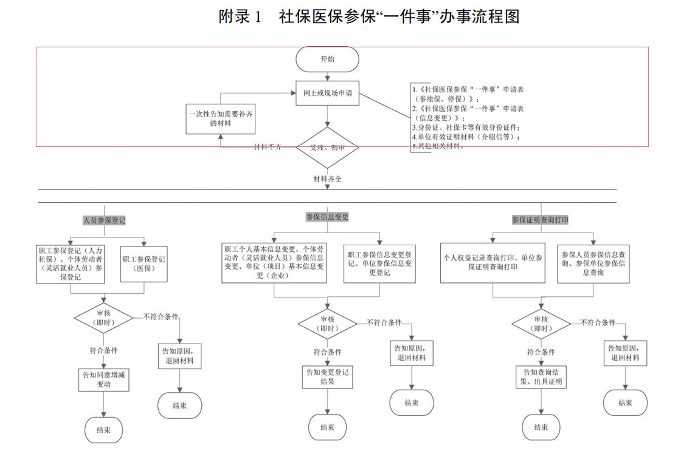

附录2 相关申请材料示范文本
材料空白表、示例表，请在“申请材料”中单独下载打印

附录3 常见问题解答
1、问题：
查询打印参保证明可以代办吗？
解答：可以，需要提供双方身份证或社会保障卡原件及书面委托书到社保、医保经办机构窗口办理。
2、问题：
符合条件的灵活就业人员到哪里办理个体劳动者参保资格审核？
解答：市、区两级社会保险经办机构。
3、问题：
从未在杭参保的非杭户籍出租车驾驶员能不能办理个体劳动者参保资格审核？
解答：可以。

